30/1/2021

Debido a que las instrucciones de como abrir una cuenta están escritas en inglés, he preparado esta descripción del proceso que por ende tiene tres pasos: entrar sus datos, verificar que no es un robot, y verificar su correo electrónico. El cuarto y último paso le pertenece a la moderadora que tiene que revisar y aprobar la solicitud.

1. Se puede abrir una cuenta entrando a la pagina principal, y al tope y mano derecha dice “Sign up” o pinchando esta dirección: <http://eloasis.worldwebs.com/profile/join>.

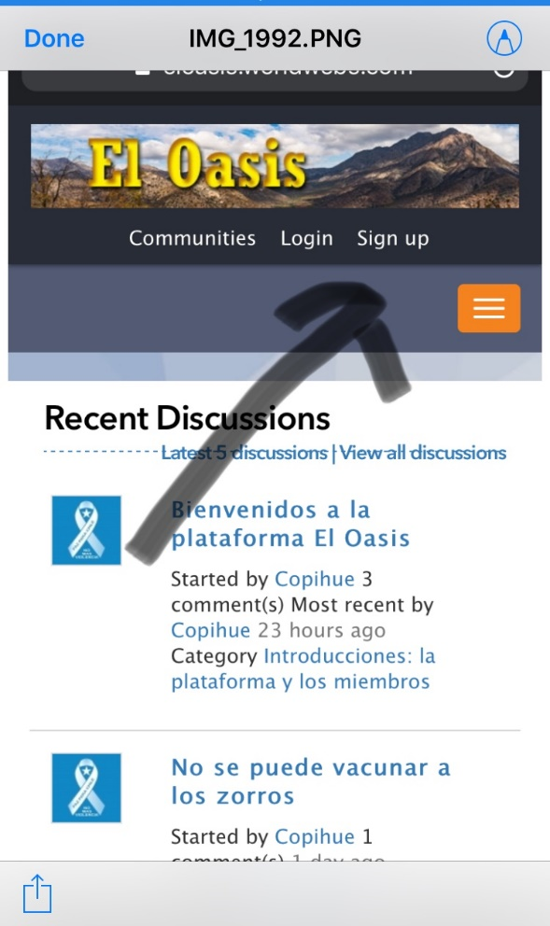

1. Aparece un formulario que le pide su nombre y dirección electrónica demás del nombre por el cual quiere ser llamado en esta plataforma y su clave para entrar a la página. Toque el botón que dice: “I am not a robot” y después “Register now”.

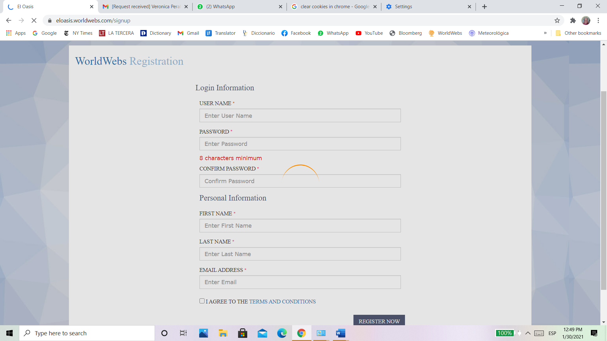

1. Entonces le pedirá verificar que no es un robot con una serie de fotos y una pregunta, por ejemplo, identifique todos los semáforos. Si no entiende la pregunta, pinche el botón que dice “Verify”, y le dará otra oportunidad para contestar la pregunta y pinche “Verify” una vez más.

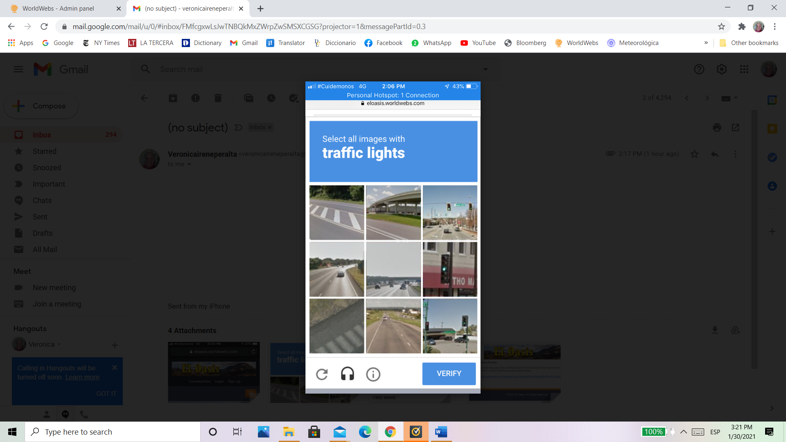

1. Una vez terminado esa parte del proceso, le mandaran una confirmación a su correo electrónico a su correo pidiendo que verifique su dirección electrónica. Toque el enlace para verificar recibo del correo.

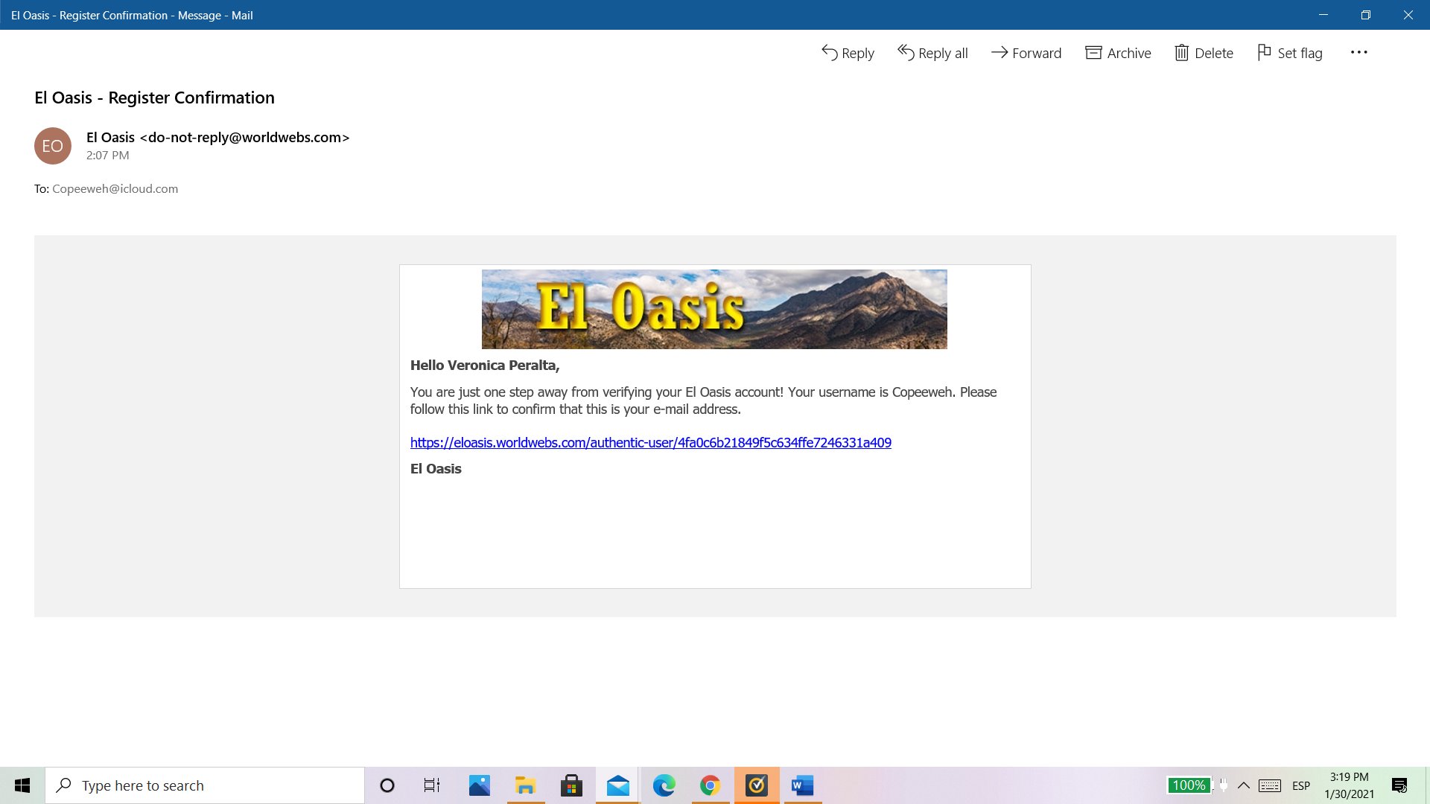

1. Recibirá una confirmación que ha terminado el proceso y que la solicitud se ha mandado a la moderadora para que la active.

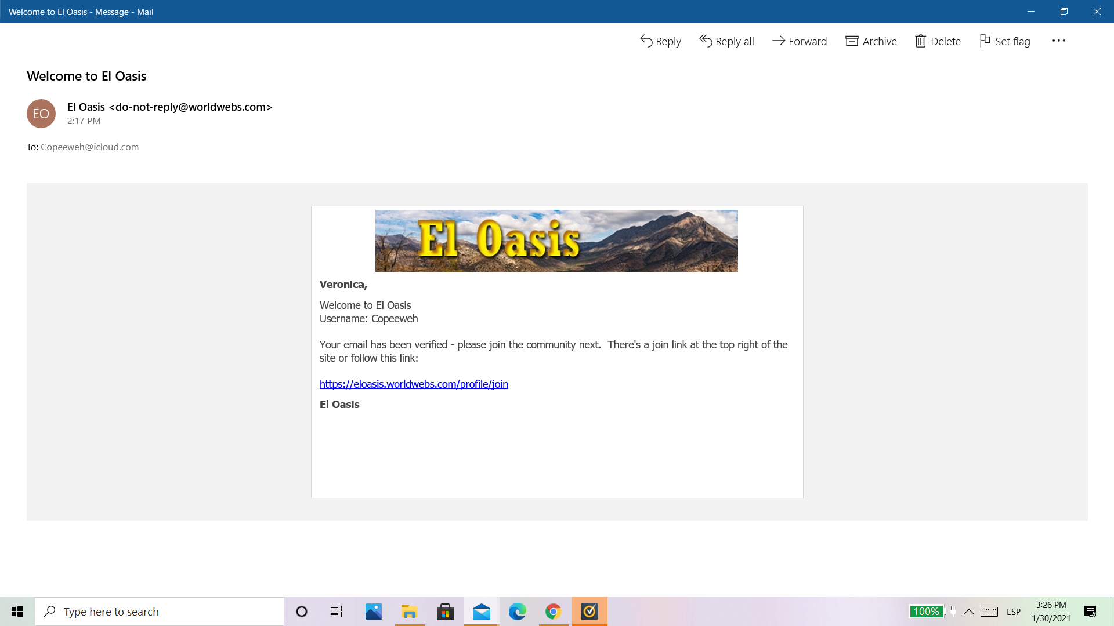

Los problemas por lo general se radican en servicios de telecomunicaciones lentos que causan que el usuario avance antes de que las computadoras hayan completado el paso.

Gracias por su interés.